Theorieopdracht PM3 | Oplossingen in water
 | Level 1
ANTWOORDMODEL
De opdracht:

1. Hoeveel liter is 175 ml

0,175 L

2. Hoeveel liter Halamid is er nodig voor 7 liter water? Rond het getal af met één getal achter de komma.

Berekening:
: 3 x7
0, 175 L | 0,058 L | 0, 408 L
3 L | 1L | 7 L
: 3 x7
Antwoord: 0, 4 L

3. Schrijf hieronder 4 materialen op die nodig zijn bij het desinfecteren van de caviaflat.

Antwoordmogelijkheden: Stoffer en blik, kooitje, matje, nieuwe bodembedekking, sopje, Halamid, afwasborstel, water, container, hooi, voer, kruiwagen, emmer.

4. Hoeveel verdiepingen heeft de caviaflat van de animalplaza?

Antwoord: 3 verdiepingen

5. Hoeveel sopjes heb je nodig voor de caviaflat in de animalplaza?

Antwoord: 3 sopjes

6. Hoeveel liter Halamid moet er toegevoegd worden aan het sopje? Rond het getal af met één getal achter de komma.

Berekening:
: 3 x6,5
0, 175 L | 0,058 L | 0,379 L
3 L | 1L | 6,5 L
: 3 x6,5
Antwoord: 0, 4 L

Theorieopdracht PM3 | Oplossingen in water
 | Level 2
ANTWOORDMODEL
De opdracht:

Het konijnenhok wordt gedesinfecteerd met Halamid.

1. Wat is het verschil tussen schoonmaken en desinfecteren?

Antwoord: Bij het schoonmaken verwijder je al het zichtbare vuil en bij desinfecteren verwijder en dood je ook alle bacteriën, virussen etc.

2. Voordat je het hok gaat desinfecteren is het belangrijk dat je een sopje maakt. Je vult een emmer met 11,75 liter water.

Je merkt dat de emmer te vol zit dus je laat 2 liter water uit de emmer lopen.

Nu voeg je Halamid toe. De oplossing van Halamid is 6 ml op 0,5 liter water.

Hoeveel milliliter Halamid heb je nodig om een sopje te maken om het hok te desinfecteren?

Schrijf de berekening op.

Berekening:
11,75 – 2 = 9,75 liter

x 2 x 9,75
6 ml | 12 ml | 117 ml
0,5 L | 1 L | 9, 75 L
x 2 x 9,75
Antwoord: 117 milliliter

Je hebt een sopje gemaakt.

3. Schrijf nu een stappenplan voor het desinfecteren van een gerbil verblijf.

Stap 1 | Verzamel hulpmiddel dat nodig zijn.
Stap 2 | Haal de dieren uit het verblijf.
Stap 3 | Haal de voerbak, verdieping en andere lossen materialen uit het verblijf.
Stap 4 | Haal de bodembedekking uit het verblijf.
Stap 5 | Maak het verblijf schoon en desinfecteer het daarna.
Stap 6 | Maak het verblijf droog met papier.
Stap 7 | Vul het verblijf met nieuwe bodembedekking.
Stap 8 | Zet alle spullen terug in het verblijf. Geef nieuw voer en schoon water.
Stap 9 | Zet de dieren terug in het verblijf en sluit het verblijf af.
Stap 10 | Ruim alle materialen op.

4. Halverwege het desinfecteren van het konijnenhok kom je erachter dat je sopje met Halamid heel vies is.

Wat doe je?

Antwoord: Je gooit je vieze sopje weg en maakt een nieuw sopje.

5. Je vult de emmer nu met 4,5 liter water. Hoeveel liter Halamid heb je nodig?

Schrijf de berekening op.

Berekening:
x 2 x 4,5
6 ml | 12 ml | 54 ml
0,5 L | 1 L | 4,5 L
x 2 x 4,5
54 ml : 1000 = 0,054 liter

Antwoord: 0,054 liter

Theorieopdracht PM3 | Oplossingen in water
 | Level 3
ANTWOORDMODEL
De opdracht:

1. Welk desinfectiemiddel is te gebruiken bij het desinfecteren van een kippenhok?

Antwoord: Halamid

2. Hieronder staat een foto van een label van het schoonmaakmiddel ammonia en een afbeelding van een emmer water.

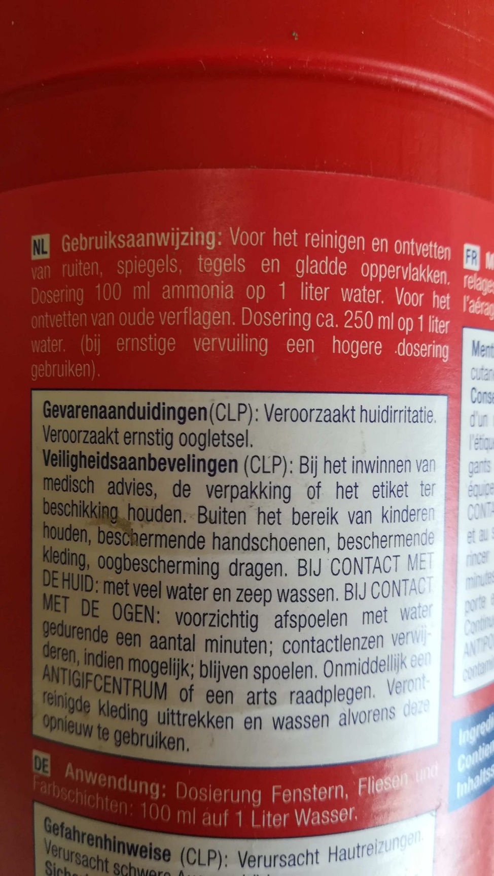

Op het label staat aangegeven hoeveel schoonmaakmiddel je moet oplossen in water.

Je gaat de ruiten van het terrarium reinigen en ontvetten. De ramen zijn vorige week nog schoongemaakt.

Hoeveel liter ammonia gebruik je voor de emmer water? Schrijf de berekening op.

250 ml = 0,25 liter
x 7
1 L | 7 L
0,25 L | 1,75 L
x 7
Antwoord: 1,75 liter

3. Hieronder staat een label van een schoonmaakmiddel. Doormiddel van een figuur staat er aangeven hoeveel schoonmaakmiddel je moet oplossen in water.

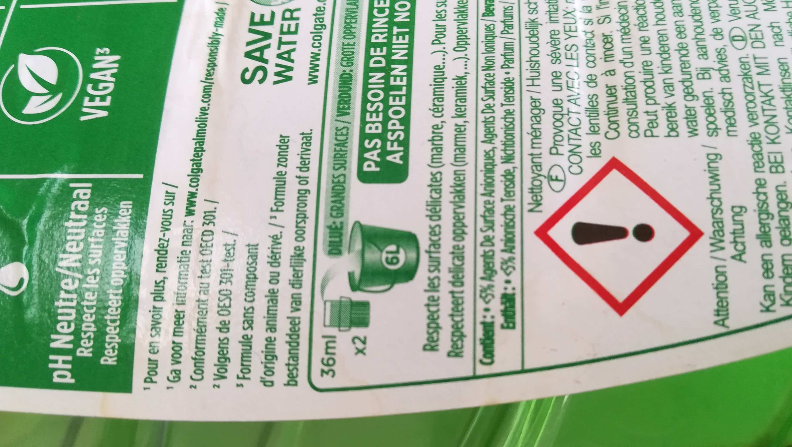

Je vult een emmer met 3,75 liter water. Hoeveel ml schoonmaakmiddel is er nodig?

Schrijf de berekening op.
Berekening

: 6 x 3,37
6 L | 1 L | 3,75 L
36 ml | 6 ml | 22,5 ml
:6 x 3,75
Antwoord: 22,5 ml

